 | СОГЛАСОВАНО | УТВЕРЖДАЮ
Заместитель директора государственного бюджетного учреждения здравоохранения «Самарский областной медицинский информационно-аналитический центр» (МИАЦ) |  |  | Руководитель проектов общества с ограниченной ответственностью  «Новософтим» (ООО «Новософтим»)
_________________ А.А. Лемаев  «_____»_______________ 2021 г.  М.П. |  |  | _________________ Ю.С. Сильченко  «_____»_______________ 2021 г.  М.П.

ЕМИАС Самарской области
Руководство администратора

Этап 3. Выполнение работ по развитию Системы в соответствии с функциональными требованиями п.6 Приложения №5 «Формирование структурированного электронного медицинского документа «Медицинская справка (врачебное профессионально-консультативное заключение) (Справка по форме 086/у)» и его передача в подсистему «Федеральный реестр медицинских документов» ЕГИСЗ» Технического задания

Контракт от «23» ноября 2021 г. № 42/21-ДБУ

Содержание
Перечень терминов и сокращений 3
1 Общие настройки СЭМД 4
2 СЭМД «Медицинская справка (врачебное профессионально-консультативное заключение)» 10
2.1 Настройка системных опций 10
2.2 Настройка медицинских словарей 13
2.3 Настройка шаблонов услуг 15
2.4 Настройка вкладок приема 17
2.5 Настройка типа карт медосмотра 19
2.6 Настройка заключений медосмотра 21
2.7 Настройка отчета медосмотра 22
2.8 Настройка шаблона карт медосмотра 23
2.9 Настройка услуг медосмотра 26
2.10 Настройка вида документа 29
2.11 Создание отчета для хранения настроек подписания СЭМД 31
2.12 Настройка типа подписываемого документа 34

Перечень терминов и сокращений
Термин/Сокращение | Определение
OID | Object Identifier – числовой идентификатор объекта
ЛПУ | Лечебно-профилактическое учреждение
МИС | Медицинская информационно-аналитическая система
МО | Медицинская организация
НСИ | Нормативно-справочная информация
ОГРН | Основной государственный регистрационный номер
ОМС | Обязательное медицинское страхование
РЭМД | Подсистема «Федеральный реестр электронных медицинских документов» Единой государственной информационной системы в сфере здравоохранения
Система, ЕМИАС | Единая медицинская информационно-аналитическая система Самарской области
СНИЛС | Страховой номер индивидуального лицевого счета
СЭМД | Стандартизированный электронный медицинский документ
ФОМС | Фонд обязательного медицинского страхования
ФРМО | Федеральный регистр медицинских организаций
ФРМР | Федеральный регистр медицинских работников

Общие настройки СЭМД
Для успешного формирования всех видов СЭМД необходимы следующие настройки:
- у пациента должен быть указан СНИЛС. СНИЛС заполняется в персональной медицинской карте пациента на вкладке «Персона» (Рисунок 1);
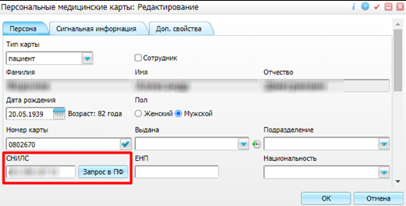
Рисунок 1 – Заполнение СНИЛС пациента
- у пациента должен быть указан документ, удостоверяющий личность. Документ, удостоверяющий личность, заполняется в персональной медицинской карте пациента на вкладке «Персона»/ «Документы/Адреса» (Рисунок 2);
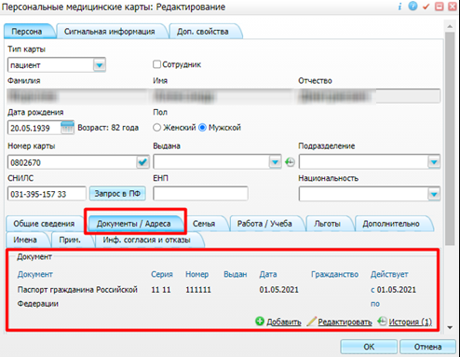
Рисунок 2 – Задание документа, удостоверяющего личность пациента
- тип документа, удостоверяющего личность пациента, должен быть связан со значением из справочника НСИ 1.2.643.5.1.13.13.99.2.48;
- у врача должны быть указаны СНИЛС, должности и специальности (Рисунок 3). Эти данные заполняются в окне создания/редактирования персонала на вкладке «Главная». При этом все данные должны совпадать с данными в ФРМР;
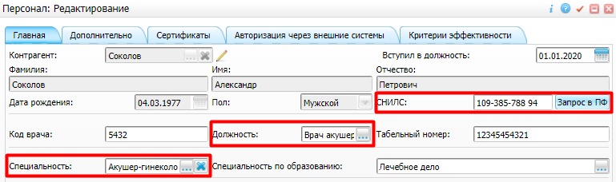
Рисунок 3 Задание СНИЛС, должности и специальности врача
- должность врача должна быть связана со значениями из справочников НСИ 1.2.643.5.1.13.13.11.1002, 1.2.643.5.1.13.2.1.1.607 и 1.2.643.5.1.13.13.99.2.181;
- специальность врача должна быть связана со значением справочника НСИ 1.2.643.5.1.13.13.11.1066;
- у МО, в которой выполняется отправка СЭМД, должны быть указаны все данные (ОГРН, адрес, наименование и т.д.). Эти данные заполняются в окне создания/редактирования контрагента, соответствующего МО (Рисунок 4);
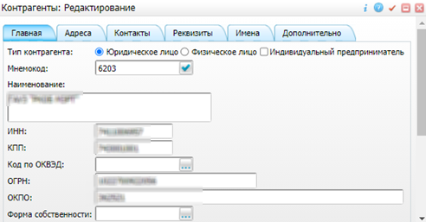
Рисунок 4 – Задание реквизитов МО
- подразделение МО, в котором выполняется отправка СЭМД, должно быть связано со значением справочника НСИ 1.2.643.5.1.13.13.99.2.114.

Таблица 1 – Общие сопоставляемые справочники
OID | Наименование справочника | Раздел НСИ в МИС | Связываемый раздел в МИС
1.2.643.5.1.13.13.99.2.114 | ФРМО. Справочник структурных подразделений | FN_FRMO_DIV | DIVISIONS
1.2.643.5.1.13.13.11.1461 | Реестр медицинских организаций Российской Федерации | FN_REGISTER_MO2 | LPUDICT
1.2.643.5.1.13.13.11.1066 | Номенклатура специальностей специалистов, имеющих медицинское и фармацевтическое образование | FN_RMR_SERTSPECS | SPECIALITIES
1.2.643.5.1.13.13.11.1002 | Должности медицинских и фармацевтических работников | FN_POST_MEDPHARMPROF_EM | JOBTITLES
1.2.643.5.1.13.2.1.1.607 | Номенклатура должностей медицинских работников и фармацевтических работников | FN_POST_MEDPHARM_EMPS | JOBTITLES
1.2.643.5.1.13.13.99.2.181 | ФРМР. Должности медицинского персонала | FN_FRMR_POSTS | JOBTITLES
1.2.643.5.1.13.13.99.2.183 | Реестр страховых медицинских организаций (ФОМС) | FN_INSURANCE_COMPANIES | INSURANCE_COMPANIES
1.2.643.5.1.13.13.11.1005 | Международная статистическая классификация болезней и проблем, связанных со здоровьем (10-й пересмотр) | FN_MKB10_V4 | MKB10
1.2.643.5.1.13.13.99.2.42 | РЭМД. Правила подписи электронных медицинских документов | FN_EHR_SIGN_RULES | Настройка связей не требуется, необходимо наличие содержимого актуальной версии.
1.2.643.5.1.13.13.11.1520 | Регистрируемые электронные медицинские документы | FN_TYPE_REG_E_DOCS | Настройка связей не требуется, необходимо наличие содержимого актуальной версии.
1.2.643.5.1.13.13.99.2.48 | Документы, удостоверяющие личность | FN_AGENT_DOC_TYPES | PERSDOCTYPES
1.2.643.5.1.13.13.11.1039 | Источники оплаты медицинской помощи | FN_PAYMENT_KIND | PAYMENT_KIND
1.2.643.5.1.13.13.99.2.262 | Справочник витальных параметров | INT_DLI_VITAL_PARAM | ANTHROP
1.2.643.5.1.13.13.99.2.43 | Льготные категории населения | FN_PRIVILEGE_CATEGORIES | CATEGORIES
1.2.643.5.1.13.13.99.2.320 | Классификатор документов, удостоверяющих личность гражданина Российской Федерации | FN_DOC_TYPES_FED | PERSDOCTYPES

Чтобы сопоставить перечисленные выше справочники (см. Таблица 1), выполните следующие действия:
- выберите пункт главного меню «Система/ Импорт/ Федеральная НСИ/ Связь со справочниками МИС». Откроется форма сопоставления значений справочников (Рисунок 5);
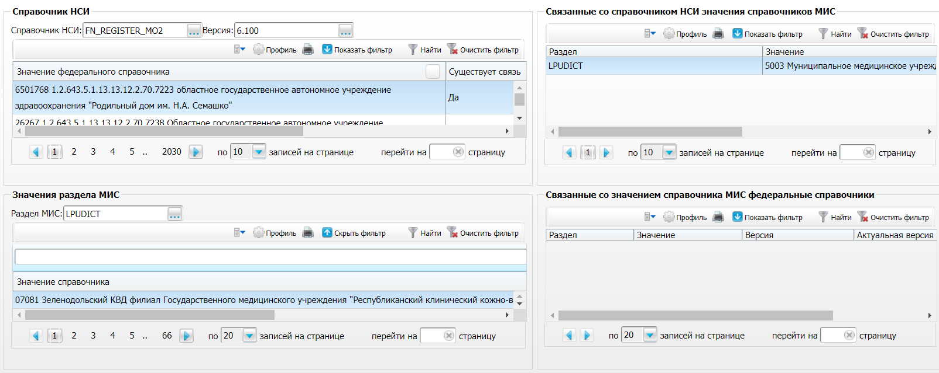
Рисунок 5 – Форма сопоставления значений справочников
- укажите сопоставляемый справочник НСИ в поле «Справочник НСИ». В блоке «Справочник НСИ» отобразится содержимое выбранного федерального справочника;
- укажите сопоставляемый справочник МИС в поле «Раздел МИС». В блоке «Значения раздела МИС» отобразится содержимое выбранного справочника МИС;
- сопоставьте значения выбранных справочников следующим образом:
  - выделите значение в блоке «Справочник НСИ»;
  - выделите значение в блоке «Значения раздела МИС»;
  - вызовите контекстное меню и выберите пункт «Добавить связь со справочником НСИ» (Рисунок 6). Выбранные значения справочников будут сопоставлены.
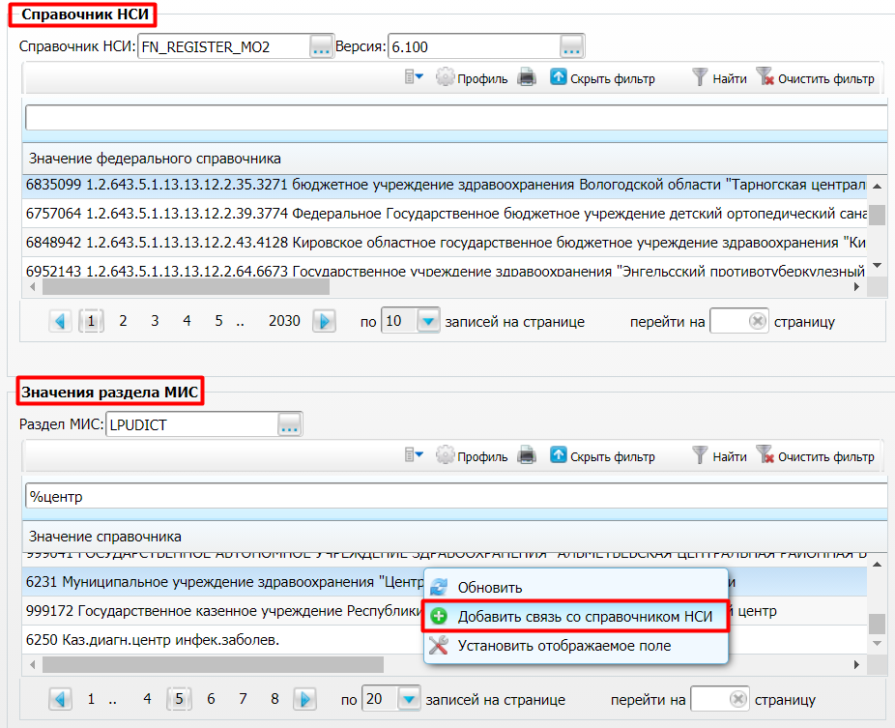
Рисунок 6 –Сопоставление выбранных значений справочников

СЭМД «Медицинская справка (врачебное профессионально-консультативное заключение)»
СЭМД «Медицинская справка (врачебное профессионально-консультативное заключение)» (далее – СЭМД «Справка по форме 086/у») заполняется в отношении:
- абитуриентов, поступающих в образовательные организации высшего профессионального образования, образовательные организации среднего профессионального образования;
- несовершеннолетних 15-17 лет, поступающих на работу;
- медицинской организации (иной организации), оказывающей медицинскую помощь в амбулаторных условиях.
Информация о СЭМД «Справка по форме 086/у» должна передаваться из Системы в РЭМД.
Для корректного формирования и передачи СЭМД «Сведения о результатах диспансеризации или профилактического медицинского осмотра» выполните ряд настроек.

Настройка системных опций
Чтобы настроить системные опции, выполните следующие действия:
- выберите пункт главного меню «Система/ Настройка системных опций/ Системные опции (Администратор)». Отобразится форма настройки системных опций (Рисунок 7);
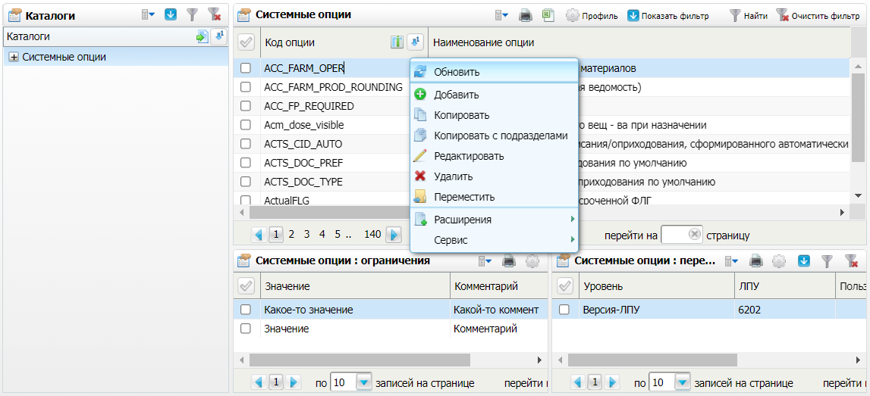
Рисунок 7 – Форма настройки системных опций
- проверьте в списке наличие необходимых системных опций:
  - если опция отсутствует в списке, то воспользуйтесь пунктом контекстного меню «Добавить». Откроется окно добавления системной опции, в котором заполните поля согласно приведенной ниже таблице (Таблица 2);
  - если опция уже создана, то воспользуйтесь пунктом контекстного меню «Редактировать» для проверки ее параметров (Рисунок 8).
Таблица 2 – Параметры системных опций
Код опции | Prof_Card_Conclusions | 086_NumbGen
Раздел | PC_CONCLUSIONS | PROF_CARD
Наименование | Регулирует отображение вкладки «Заключение по медосмотру» (PROF_ZAKL_VISIT_TER3) в шаблоне приема, а также вкладок «Заключение»/ «Заключение по проф. осмотрам» в карте МО | Порядок нумерации для формы 086/у «Мед. справка (врачебное профессионально-консультативное заключение)»
Уровень запрета переопределения | До версия-ЛПУ | До версия-ЛПУ
Имеет ограничения по вводимым значениям | «Флажок» снят | «Флажок» снят
Тип данных | Строка | Число
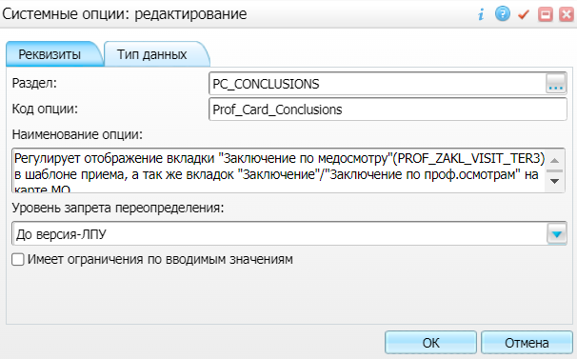
Рисунок 8 – Окно настройки системной опции
- выделите системную опцию и перейдите к блоку «Системные опции: ограничения» для настройки списка возможных значений опции:
  - если значение отсутствует в списке, то воспользуйтесь пунктом контекстного меню «Добавить». Откроется окно добавления значения системной опции, в котором заполните поля согласно приведенной ниже таблице (Таблица 3);
  - если значение уже создано, то воспользуйтесь пунктом контекстного меню «Редактировать» для проверки его параметров (Рисунок 9).
Таблица 3 – Параметры значений системных опций
Системная опция | Значение | Комментарий
Prof_Card_Conclusions | 0 | Вкладка «Заключение» отображается на шаблонах услуг, относящихся к картам МО, которые не учитывают вредные факторы
 | 1 | Вкладка «Заключение» отображается на шаблонах всех услуг (в которых она используется), относящихся к картам МО независимо от параметра «Не учитывать вредные факторы»
 | код шаблона | Вкладка «Заключение» отображается только на указанном шаблоне, независимо от параметра «Не учитывать вредные факторы»
086_NumbGen | 0 | Сквозная нумерация
 | 1 | Новая нумерация с начала года
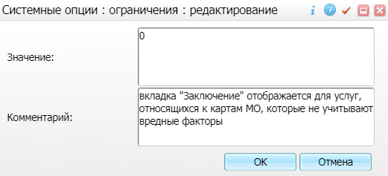
Рисунок 9 – Окно настройки значения системной опции
- установите для каждой системной опций необходимое значение (либо в рамках Системы, либо в рамках МО):
  - для установки значения в рамках Системы выделите системную опцию и воспользуйтесь пунктом контекстного меню «Редактировать». В открывшемся окне на вкладке «Тип данных» укажите требуемое значение в поле «Значение»;
  - для установки значения в рамках МО выделите системную опцию, перейдите к блоку «Системные опции: переопределения» и воспользуйтесь пунктом контекстного меню «Добавить». В открывшемся окне укажите МО и используемое в ней значение системной опции (Рисунок 10).
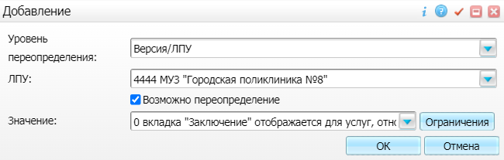
Рисунок 10 – Окно переопределения значения системной опции для МО

Настройка медицинских словарей
Чтобы настроить медицинский словарь «Перенесенные заболевания», выполните следующие действия:
- выберите пункт главного меню «Настройки/ Дополнительные справочники». Отобразится форма управления дополнительными справочниками (Рисунок 11);
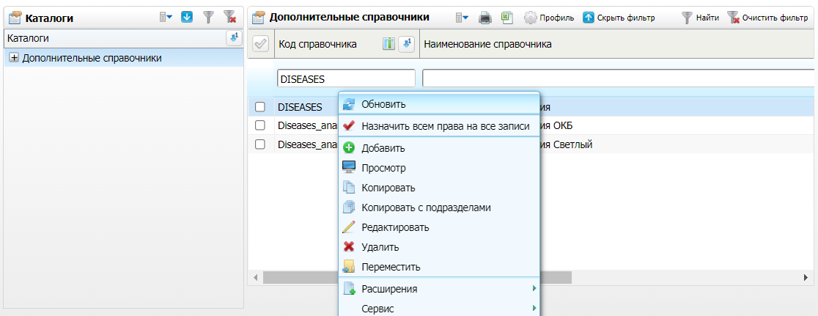
Рисунок 11 – Форма управления дополнительными справочниками
- проверьте в списке наличие справочника «Перенесенные заболевания» (код «DISEASES»):
  - если справочник отсутствует в списке, то воспользуйтесь пунктом контекстного меню «Добавить». Откроется окно добавления дополнительного справочника, в котором заполните поля согласно приведенной ниже таблице (Таблица 4);
  - если справочник уже создан, то воспользуйтесь пунктом контекстного меню «Редактировать» для проверки его параметров (Рисунок 12).
Таблица 4 – Параметры дополнительного справочника
Поле | Значение
Код справочника | DISEASES
Наименование справочника | Перенесенные заболевания
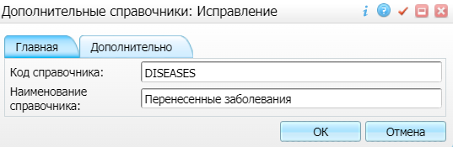
Рисунок 12 – Окно настройки дополнительного справочника
- выберите пункт главного меню «Настройки/ Мед. словари». Отобразится форма настройки мед. словарей (Рисунок 13);
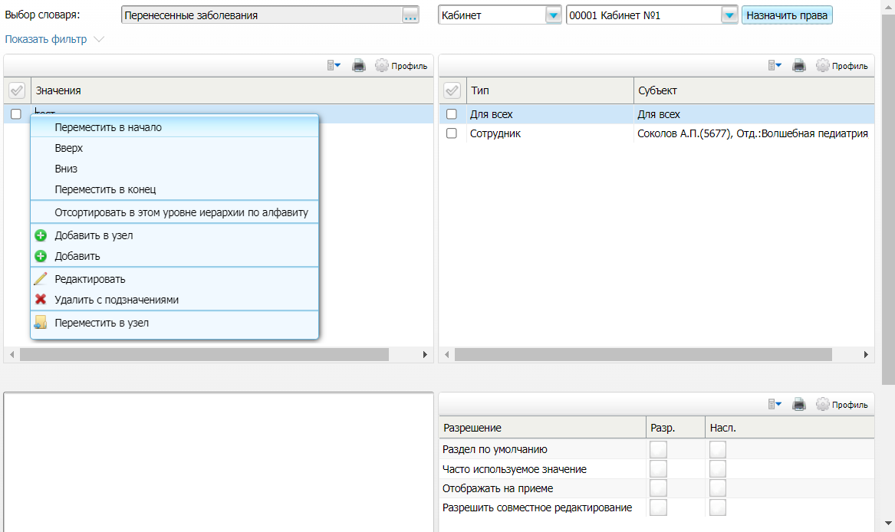
Рисунок 13 – Форма настройки мед. словарей
- укажите в поле «Выбор словаря» словарь «Перенесенные заболевания» (код «DISEASES»);
- добавьте в словарь необходимые значения, которые в дальнейшем будут использоваться при оказании услуг специалистов в рамках медосмотра «086/у Медицинская справка (врачебное профессионально-консультативное заключение)».

Настройка шаблонов услуг
Чтобы настроить шаблоны услуг, оказываемых в рамках медосмотра «086/у Медицинская справка (врачебное профессионально-консультативное заключение)», выполните следующие действия:
- выберите пункт главного меню «Система/ Конструктор шаблонов услуг/ Шаблоны услуг». Отобразится форма настройки шаблонов оказываемых услуг (Рисунок 14);
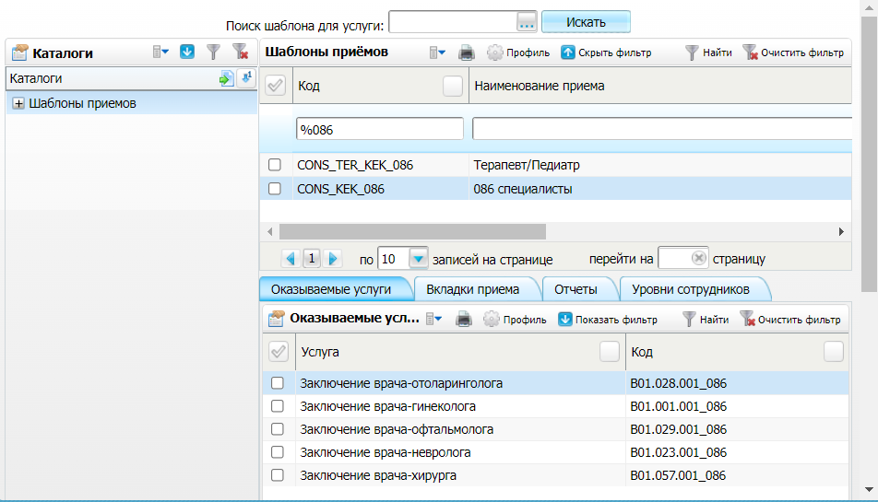
Рисунок 14 – Форма настройки шаблонов услуг
- найдите в списке шаблон терапевта/педиатра или шаблон специалиста, используя панель фильтрации. Отображение панели фильтрации выполняется с помощью кнопки «Показать фильтр»;
- перейдите на вкладку «Оказываемые услуги» и проверьте в списке наличие услуг специалистов, оказываемых в рамках медосмотра «086/у Медицинская справка (врачебное профессионально-консультативное заключение)» (Рисунок 15);
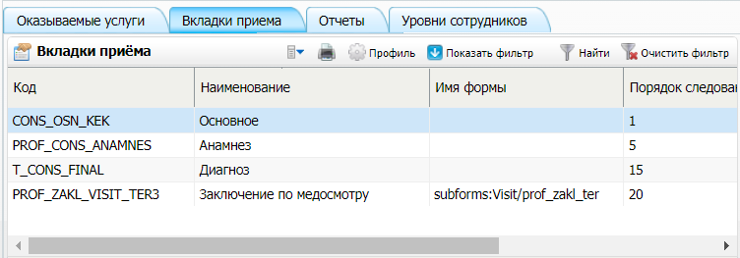
Рисунок 15 – Вкладки шаблона приема
- перейдите на вкладку «Вкладки приема» и проверьте в списке наличие вкладки «Заключение по медосмотру» (код «PROF_ZAKL_VISIT_TER3»):
  - если вкладка отсутствует в списке, то воспользуйтесь пунктом контекстного меню «Добавить». Откроется окно добавления типа карт медосмотра, в котором заполните поля согласно приведенной ниже таблице (Таблица 5);
  - если вкладка уже добавлена, то воспользуйтесь пунктом контекстного меню «Редактировать» для проверки ее параметров (Рисунок 16).
Таблица 5 – Параметры вкладки в шаблоне приема
Поле | Значение
Вкладка | PROF_ZAKL_VISIT_TER3
Видимость | Везде
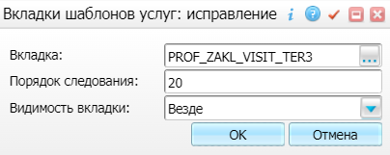
Рисунок 16 – Окно настройки вкладки шаблона услуги

Настройка вкладок приема
Чтобы настроить вкладку приема для шаблона услуги терапевта/педиатра, оказываемой в рамках медосмотра «086/у Медицинская справка (врачебное профессионально-консультативное заключение)», выполните следующие действия:
- выберите пункт главного меню «Система/ Конструктор шаблонов услуг/ Состав шаблонов (вкладки)». Отобразится форма настройки вкладок приемов (Рисунок 17);
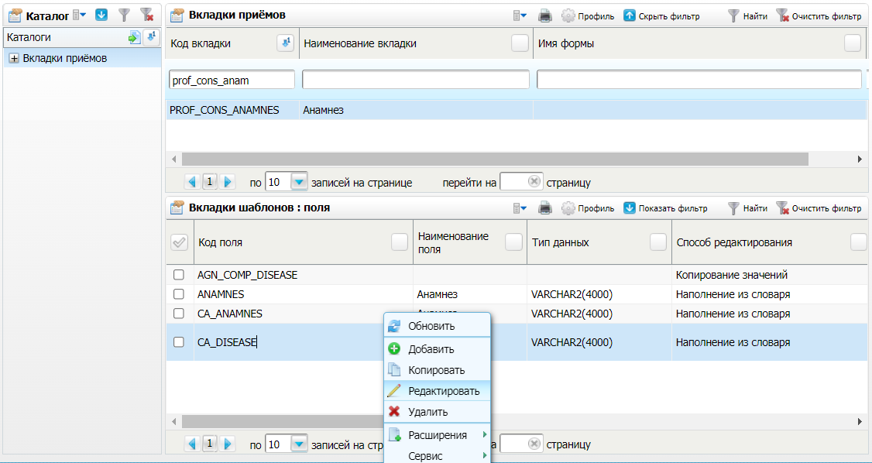
Рисунок 17 – Форма настройки вкладок приема
- найдите вкладку «Анамнез», используемую в шаблоне услуги терапевта/педиатра при проведении медосмотра «086/у Медицинская справка (врачебное профессионально-консультативное заключение)». Отображение панели фильтрации выполняется с помощью кнопки «Показать фильтр»;
- перейдите к блоку «Вкладки приемов: поля» и проверьте в списке наличие поля «Перенесенные заболевания» (код «CA_DISEASE»):
  - если поле отсутствует в списке, то воспользуйтесь пунктом контекстного меню «Добавить». Откроется окно добавления поля, в котором заполните поля согласно приведенной ниже таблице (Таблица 6);
  - если поле уже добавлено, то воспользуйтесь пунктом контекстного меню «Редактировать» для проверки его параметров (Рисунок 18).
Таблица 6 – Параметры поля на вкладке шаблона
Поле | Значение
Код поля | CA_DISEASE
Наименование поля | Перенесенные заболевания
Способ редактирования | Наполнение из словаря
Тип данных | VARCHAR2(4000)
Доп. справочник | DISEASES
Поле доп. справочника | NAME
Тип поля | Дополнительное
При массовом оказании | Запрашивается для каждой услуги

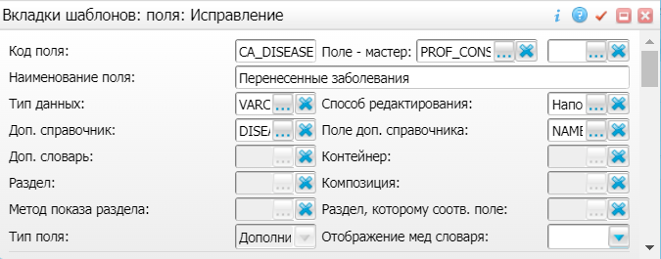
Рисунок 18 – Окно настройки поля на вкладке шаблона

Настройка типа карт медосмотра
Чтобы настроить тип карт медосмотра «086/у Медицинская справка (врачебное профессионально-консультативное заключение)», выполните следующие действия:
- выберите пункт главного меню «Система/ Словари-админ». Отобразится форма настройки системных словарей (Рисунок 19);
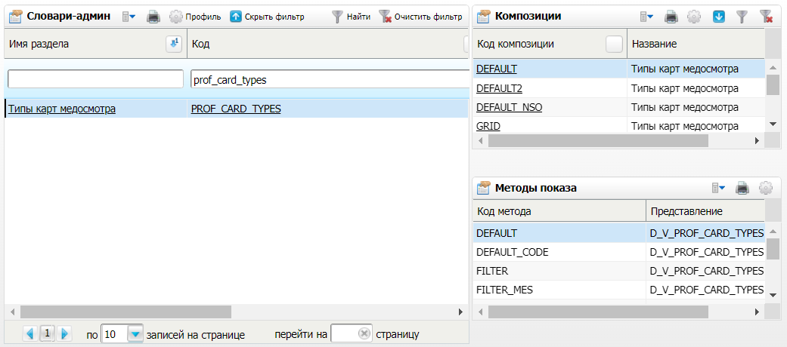
Рисунок 19 – Список системных словарей
- найдите словарь «Типы карт медосмотра» с кодом «PROF_CARD_TYPES», используя панель фильтрации. Отображение панели фильтрации выполняется с помощью кнопки «Показать фильтр»;
- нажмите на название или код найденного системного словаря. Откроется окно со списком значений этого словаря (Рисунок 20);
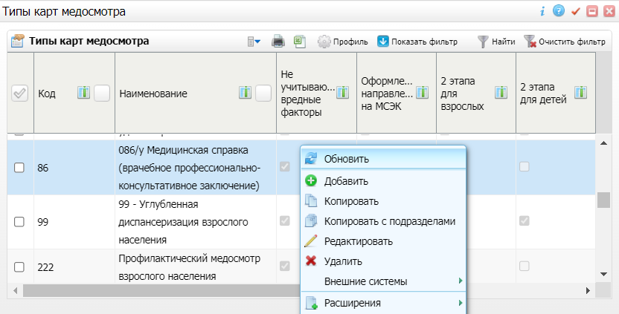
Рисунок 20 – Список типов карт медосмотра
- проверьте в списке наличие типа карт медосмотра «086/у Медицинская справка (врачебное профессионально-консультативное заключение)»:
  - если тип карт медосмотра отсутствует в словаре, то воспользуйтесь пунктом контекстного меню «Добавить». Откроется окно добавления типа карт медосмотра, в котором заполните поля согласно приведенной ниже таблице (Таблица 7);
  - если тип карт медосмотра уже создан, то воспользуйтесь пунктом контекстного меню «Редактировать» для проверки его параметров (Рисунок 21).
Таблица 7 – Значения параметров типа карт медосмотра
Поле | Значение
Код | 86
Наименование | 086/у Медицинская справка (врачебное профессионально-консультативное заключение)
Не учитываются вредные факторы | «Флажок» установлен
Добавление карты с одним типом | «Флажок» установлен
Учитывать только рабочие дни | «Флажок» установлен
Вывод сигнальной информации о выполнении всех услуг | «Флажок» установлен
Обязательно указывать группу здоровья при закрытии карты | «Флажок» установлен

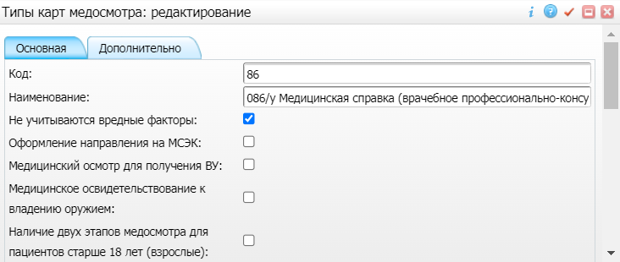
Рисунок 21 – Окно настройки типа карт медосмотра

Настройка заключений медосмотра
Чтобы настроить заключения для медосмотра «086/у Медицинская справка (врачебное профессионально-консультативное заключение)», выполните следующие действия:
- выберите пункт главного меню «Словари/ Профосмотр/ Настройка заключений по МО». Отобразится список заключений, сопоставленных типам карт медосмотров (Рисунок 22);
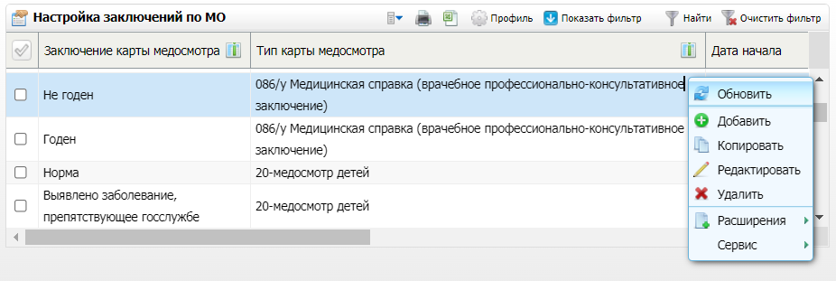
Рисунок 22 – Окно «Настройка
- проверьте в списке наличие заключений для типа карт медосмотра «086/у Медицинская справка (врачебное профессионально-консультативное заключение)»:
  - если заключение отсутствует в словаре, то воспользуйтесь пунктом контекстного меню «Добавить». Откроется окно настройки сопоставления заключения и типа карт медосмотра, в котором заполните поля согласно приведенной ниже таблице (Таблица 8);
  - если заключение уже добавлено, то воспользуйтесь пунктом контекстного меню «Редактировать» для проверки его параметров (Рисунок 23).
Таблица 8 – Значения параметров соответствия заключения и типа карт медосмотра
Заключение медосмотра | Тип карты медосмотра
Годен | 086/у Медицинская справка (врачебное профессионально-консультативное заключение)
Не годен | 086/у Медицинская справка (врачебное профессионально-консультативное заключение)

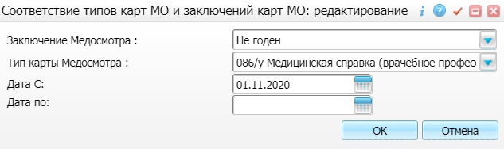
Рисунок 23 Окно настройки соответствия заключения и типа карт медосмотра

Настройка отчета медосмотра
Чтобы сопоставить медосмотру «086/у Медицинская справка (врачебное профессионально-консультативное заключение)» отчетную форму, выполните следующие действия:
- выберите пункт главного меню «Словари/ Профосмотр/ Типы карт медосмотров: шаблоны отчетов». Отобразится форма сопоставления отчетов типам карт медосмотров (Рисунок 24);
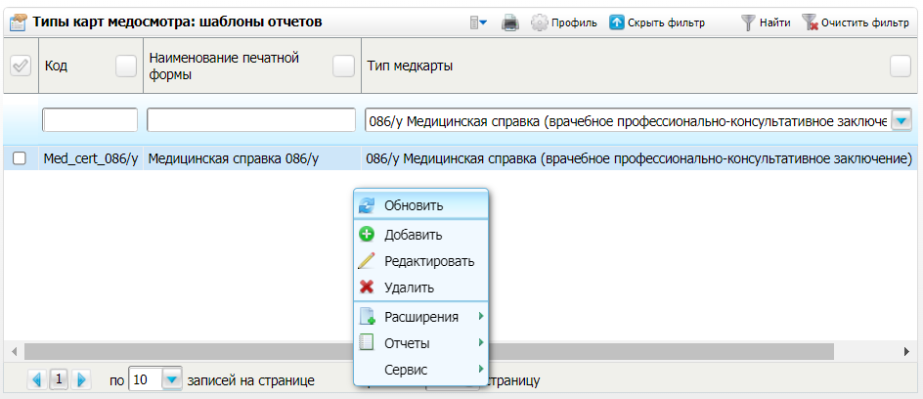
Рисунок 24 – Форма сопоставления отчетов типам карт медосмотров
- проверьте в списке наличие сопоставленного отчета «Med_cert_086/y» для типа карты медосмотра «086/у Медицинская справка (врачебное профессионально-консультативное заключение)». Если отчет не сопоставлен, то воспользуйтесь пунктом контекстного меню «Добавить» и в открывшемся сделайте необходимое сопоставление (Рисунок 25).
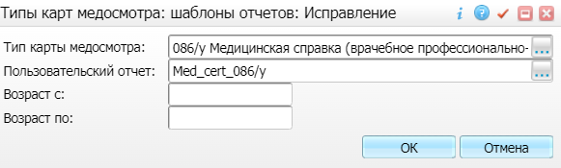
Рисунок 25 – Окно сопоставления отчета и типа карты медосмотра

Настройка шаблона карт медосмотра
Чтобы настроить шаблон карт медосмотра «086/у Медицинская справка (врачебное профессионально-консультативное заключение)», выполните следующие действия:
- выберите пункт главного меню «Словари/ Профосмотр/ Шаблоны карт медосмотров». Отобразится список шаблонов карт медосмотров (Рисунок 26);
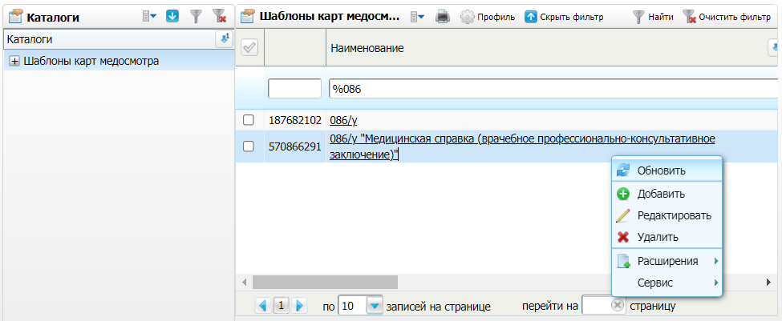
Рисунок 26 – Список шаблонов карт медосмотров
- проверьте в списке наличие шаблона карты медосмотра «086/у Медицинская справка (врачебное профессионально-консультативное заключение)»:
  - если шаблон отсутствует в словаре, то воспользуйтесь пунктом контекстного меню «Добавить». Откроется окно добавления шаблона карты медосмотра, в котором заполните поля согласно приведенной ниже таблице (Таблица 9);
  - если шаблон уже создан, то воспользуйтесь пунктом контекстного меню «Редактировать» для проверки его параметров (Рисунок 27).
Таблица 9 – Параметры шаблона карт медосмотра
Поле | Значение
Наименование шаблона | 086/у «Медицинская справка (врачебное профессионально-консультативное заключение)»
Цель посещения | Обращение профилактическое
Период действия шаблона (с. по) | Требуемый период действия шаблона карты медосмотра
Тип медкарты | 086/у Медицинская справка (врачебное профессионально-консультативное заключение)
Вид оплаты | ОМС
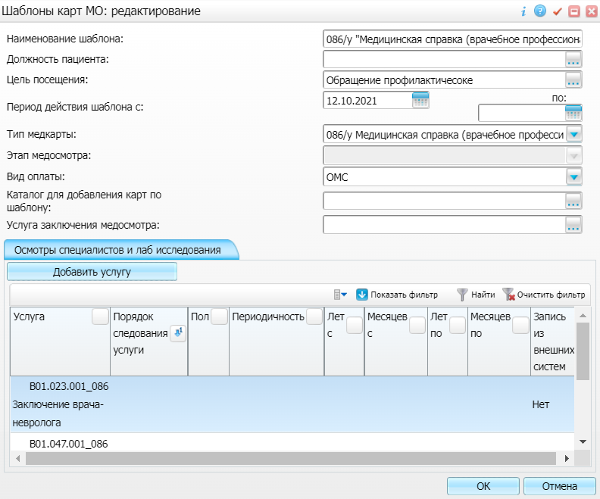
Рисунок 27 – Окно настройки шаблона карты медосмотра
- настройте список услуг, оказываемых в рамках медосмотра. Для этого в окне добавления/редактирования шаблона карт медосмотра перейдите на вкладку «Осмотры специалистов и лаб исследования» и проверьте в списке наличие услуг, оказываемых в рамках медосмотра «086/у Медицинская справка (врачебное профессионально-консультативное заключение)»:
  - если услуга отсутствует в списке, то воспользуйтесь кнопкой «Добавить услугу». Откроется окно добавления услуги, в котором заполните поля согласно приведенной ниже таблице (Таблица 10);
  - если услуга уже добавлена, то воспользуйтесь пунктом контекстного меню «Редактировать» для проверки ее параметров (Рисунок 28).
Таблица 10 – Параметры услуг в шаблоне карт медосмотра
Услуга | Лет с | Запись из внешних систем
B04.023.002 Профилактический прием (осмотр, консультация) врача-невролога |  | Нет
B04.057.002 Профилактический прием (осмотр, консультация) врача-хирурга |  | Нет
B04.047.002 Профилактический прием (осмотр, консультация) врача-терапевта | 18 | Нет
B04.029.002 Профилактический прием (осмотр, консультация) врача-офтальмолога |  | Нет
B04.028.002 Профилактический прием (осмотр, консультация) врача-оториноларинголога |  | Нет
Примечания
1 В список услуг, оказываемых в рамках медосмотра «086/у Медицинская справка (врачебное профессионально-консультативное заключение)» также должны быть добавлены услуги клинических анализов.
2 При необходимости проведения медосмотра «086/у Медицинская справка (врачебное профессионально-консультативное заключение)» как для взрослых, так и для детей, в список услуг помимо услуги терапевта может быть добавлена услуга педиатра и задано ограничение по возрасту для этих услуг (поля «Лес с» и «Лет до»).
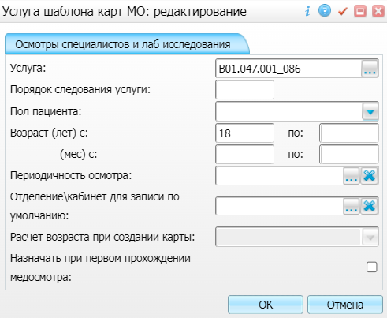
Рисунок 28 – Окно настройки услуги в шаблоне карт медосмотра

Настройка услуг медосмотра
Услуги, добавленные в шаблон карты медосмотра «086/у Медицинская справка (врачебное профессионально-консультативное заключение)», необходимо сопоставить услугам специального словаря «Услуги Диспансеризации/Профосмотра».
Для этого выполните следующие действия:
- выберите пункт главного меню «Словари/ Профосмотр/ Услуги Диспансеризации/Профосмотра». Отобразится список услуг медосмотров (Рисунок 29);
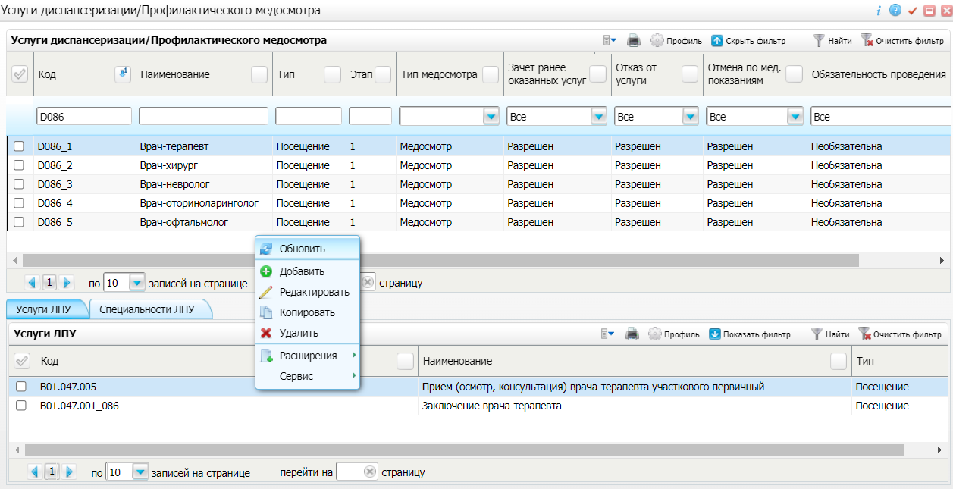
Рисунок 29 – Список услуг медосмотров
- проверьте в списке «Услуги диспансеризации/Профилактического медосмотра» наличие специальных услуг медосмотра «086/у Медицинская справка (врачебное профессионально-консультативное заключение)»:
если услуга отсутствует в словаре, то воспользуйтесь пунктом контекстного меню «Добавить». Откроется окно добавления услуги медосмотра, в котором заполните поля согласно приведенной ниже таблице (
  - Таблица 11);
  - если услуга уже создана, то воспользуйтесь пунктом контекстного меню «Редактировать» для проверки ее параметров.

Таблица 11 – Параметры специальных услуг диспансеризации/профосмотра
Код | Наименование | Тип | Этап | Тип медосмотра | Зачет ранее оказанных услуг | Отказ от услуги | Отмена по мед. показаниям | Обязательность проведения
D086_1 | Врач-терапевт | Посещение | 1 | Медосмотр | Разрешен | Разрешен | Разрешен | Необязательна
D086_2 | Врач-хирург | Посещение | 1 | Медосмотр | Разрешен | Разрешен | Разрешен | Необязательна
D086_3 | Врач-невролог | Посещение | 1 | Медосмотр | Разрешен | Разрешен | Разрешен | Необязательна
D086_4 | Врач-оториноларинголог | Посещение | 1 | Медосмотр | Разрешен | Разрешен | Разрешен | Необязательна
D086_5 | Врач-офтальмолог | Посещение | 1 | Медосмотр | Разрешен | Разрешен | Разрешен | Необязательна

- сопоставьте каждой специальной услуге медосмотра услуги МО, которые ранее были добавлены в шаблон карты медосмотра «086/у Медицинская справка (врачебное профессионально-консультативное заключение)»;
- перейдите на вкладку «Услуги ЛПУ» и воспользуйтесь пунктом контекстного меню «Добавить». Откроется справочник «Услуги», в котором выберите необходимую услугу и нажмите на кнопку «Ок» (Таблица 12);
Таблица 12 – Параметры специальных услуг диспансеризации/профосмотра
Услуга из словаря | Услуга из шаблона карты медосмотра
D086_1 «Врач-терапевт» | B04.047.002 Профилактический прием (осмотр, консультация) врача-терапевта
D086_2 «Врач-хирург» | B04.057.002 Профилактический прием (осмотр, консультация) врача-хирурга
D086_3 «Врач-невролог» | B04.023.002 Профилактический прием (осмотр, консультация) врача-невролога
D086_4 «Врач-оториноларинголог» | B04.028.002 Профилактический прием (осмотр, консультация) врача-оториноларинголога
D086_5 «Врач-офтальмолог» | B04.029.002 Профилактический прием (осмотр, консультация) врача-офтальмолога
- сопоставьте услуге медосмотра с кодом «D086_1» специальность врача, который может оказывать эту услугу (терапевт/педиатр);
- перейдите на вкладку «Специальности ЛПУ» и воспользуйтесь пунктом контекстного меню «Добавить». Откроется справочник «Специальности», в котором выберите необходимую специальность и нажмите на кнопку «Ок».

Настройка вида документа
Проверьте наличие вида документа «Медицинская справка (врачебное профессионально-консультативное заключение) (CDA) Редакция 1» в дополнительном словаре «Вид документа для РЭМД» (код «KIND_REMD») и в случае отсутствия добавьте его в словарь.
Для проверки и добавления вида документа выполните следующие действия:
- выберите пункт главного меню «Словари/ Дополнительные словари». Отобразится форма настройки дополнительных словарей (Рисунок 30);
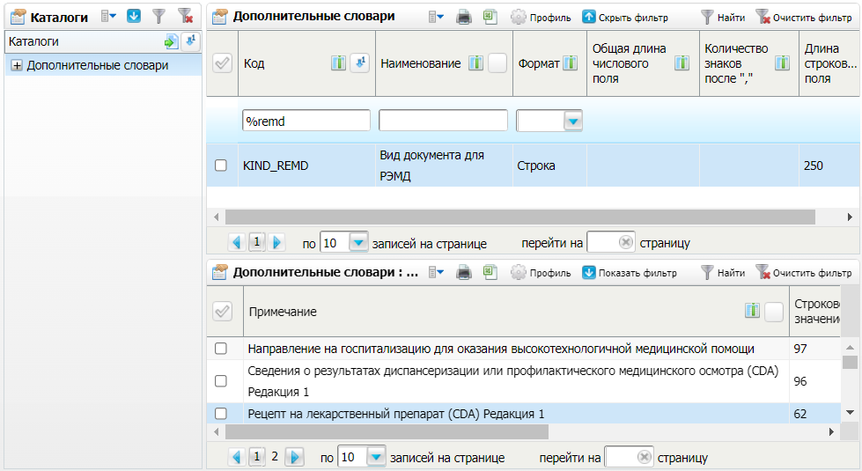
Рисунок 30 – Форма настройки дополнительных словарей
- найдите словарь «Вид документа для РЭМД» с кодом «KIND_REMD» и перейдите к блоку «Дополнительные словари: значения»;
- проверьте в списке наличие вида документа «Медицинская справка (врачебное профессионально-консультативное заключение) (CDA) Редакция 1»:
  - если вид документа отсутствует в словаре, то воспользуйтесь пунктом контекстного меню «Добавить». Откроется окно добавления вида документа, в котором заполните поля согласно приведенной ниже таблице (Таблица 13);
  - если вид документа уже создан, то воспользуйтесь пунктом контекстного меню «Редактировать» для проверки его параметров (Рисунок 31).
Таблица 13 – Параметры вида документа для РЭМД
Поле | Значение
Значение | 50
Примечание | Медицинская справка (врачебное профессионально-консультативное заключение) (CDA) Редакция 1

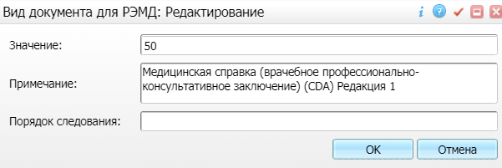
Рисунок 31 – Окно настройки вида документа
Примечание – Код и наименование вида документа заполняются согласно справочнику НСИ 1.2.643.5.1.13.13.11.1520 «Регистрируемые электронные медицинские документы».

Создание отчета для хранения настроек подписания СЭМД
Чтобы создать отчет, содержащий настройки подписания СЭМД «Медицинская справка (врачебное профессионально-консультативное заключение)», выполните следующие действия:
- выберите пункт главного меню «Система/ Настройка отчетов/ Пользовательские отчеты». Отобразится форма настройки пользовательских отчетов (Рисунок 32);
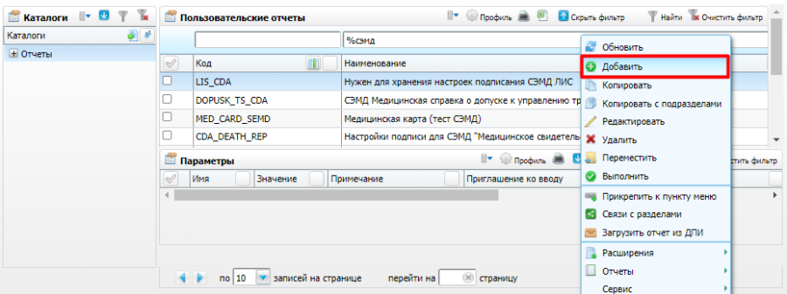
Рисунок 32 – Форма настройки пользовательских отчетов
- перейдите к блоку «Пользовательские отчеты» и воспользуйтесь пунктом контекстного меню «Добавить». Откроется окно добавления отчета (Рисунок 33);
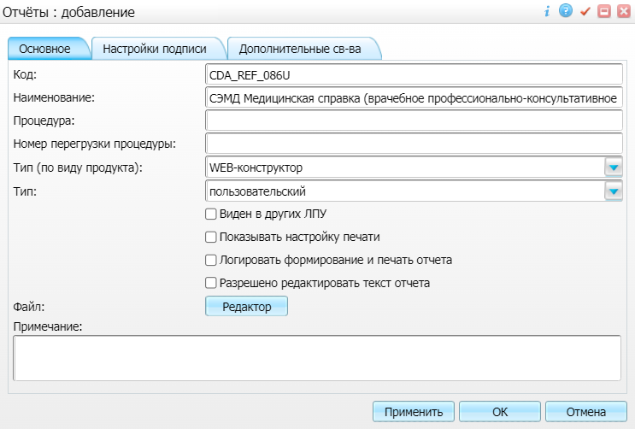
Рисунок 33 – Окно настройки отчета
- на вкладке «Основное» заполните поля согласно таблице (Таблица 14);
Таблица 14 – Значения основных параметров отчета
Поле | Значение
Код | Любой код, например, «CDA_REF_086U»
Наименование | Хранение настроек подписания для СЭМД «Медицинская справка (врачебное профессионально-консультативное заключение)» (справка по форме 086/у)
Тип (по виду продукта) | WEB-конструктор
Тип | Пользовательский
Виден в других ЛПУ | «Флажок» установлен
- перейдите на вкладку «Дополнительные св-ва» и укажите в поле «Вид документа для передачи в РЭМД» значение «50» («Медицинская справка (врачебное профессионально-консультативное заключение) (CDA) Редакция 1»). Значение выбирается из дополнительного словаря Системы с кодом «KIND_REMD»;
Примечание – Значение в поле «Вид документа для передачи в РЭМД» указывается согласно справочнику НСИ 1.2.643.5.1.13.13.11.1520 «Регистрируемые электронные медицинские документы».
- нажмите на кнопку «Применить» для сохранения введенных данных. После этого в окне добавления отчета отобразится вкладка «Настройки подписания» (Рисунок 34);
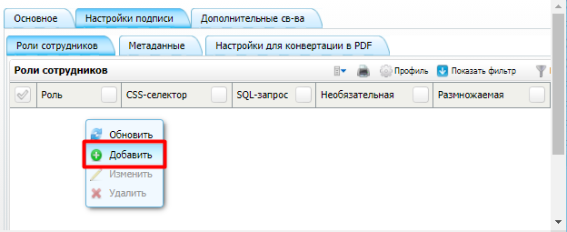
Рисунок 34 – Настройки подписания отчета
- перейдите на вкладку «Настройки подписи»/ «Роли сотрудников» и сформируйте список ролей сотрудников, подписывающих СЭМД «Медицинская справка (врачебное профессионально-консультативное заключение)»;
- для добавления роли сотрудника воспользуйтесь пунктом контекстного меню «Добавить». Откроется окно «Роли сотрудников: добавление» (Рисунок 35);
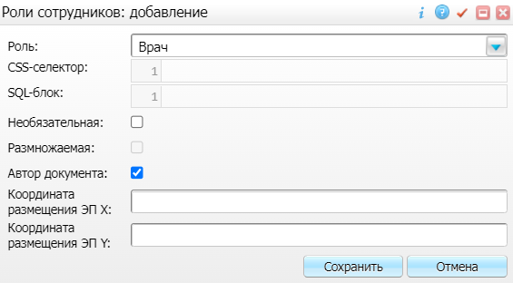
Рисунок 35 – Окно добавления роли сотрудника
- в открывшемся окне укажите роль для подписания СЭМД «Медицинская справка (врачебное профессионально-консультативное заключение)», установите «флажок» «Необязательная», если подпись документа сотрудником с данной ролью не является обязательной, установите «флажок» «Автор документа», если автором документа может быть сотрудник с данной ролью (Таблица 15);
- нажмите на кнопку «Сохранить» для сохранения введенных данных. Добавленная роль отобразится в списке «Роли сотрудников» окна создания отчета;
Примечание – Роли сотрудников подписания указываются согласно справочнику НСИ 1.2.643.5.1.13.13.99.2.42 «РЭМД. Правила подписи электронных медицинских документов».
Таблица 15 – Роли, подписывающие СЭМД «Медицинская справка (врачебное профессионально-консультативное заключение)»
Роль | Обязательная | Автор документа
Врач | Да | Да
- нажмите на кнопку «Ок» для сохранения отчета.

Настройка типа подписываемого документа
Проверьте наличие типа документа «Медицинская справка (врачебное профессионально-консультативное заключение)» в словаре «Типы подписываемых документов» (код «EHR_TYPES») и в случае отсутствия добавьте его в словарь.
Для проверки и добавления типа подписываемого документа выполните следующие действия:
- выберите пункт главного меню «Система/ Словари-админ». Отобразится форма настройки словарей Системы (Рисунок 36);
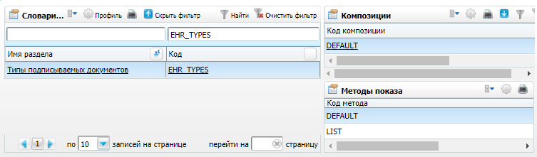
Рисунок 36 – Форма настройки словарей Системы
- найдите словарь «Типы подписываемых документов» с кодом «EHR_TYPES» и нажмите на его название или код. Откроется окно словаря «Типы подписываемых документов» (Рисунок 37);
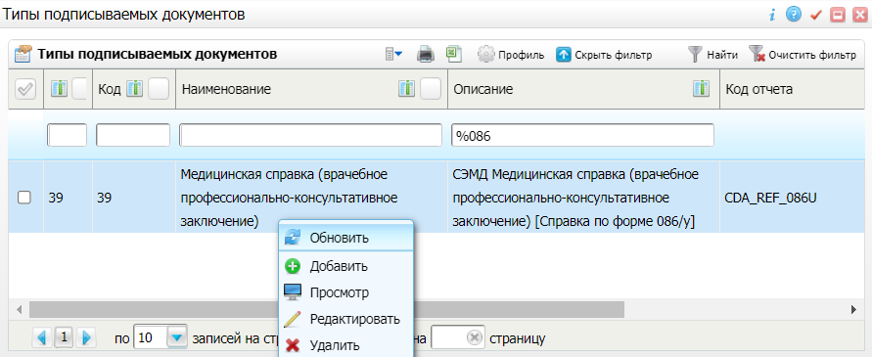
Рисунок 37 – Словарь типов подписываемых документов
- проверьте в словаре наличие типа документа «Медицинская справка (врачебное профессионально-консультативное заключение)»:
  - если тип документа отсутствует в словаре, то воспользуйтесь пунктом контекстного меню «Добавить». Откроется окно добавления типа документа, в котором заполните поля согласно приведенной ниже таблице (Таблица 16);
  - если тип документа уже создан, то воспользуйтесь пунктом контекстного меню «Редактировать» для проверки его параметров.
Таблица 16 – Параметры типа подписываемого документа
Поле | Значение
ID | 39
Код | 39
Наименование | Медицинская справка (врачебное профессионально-консультативное заключение)
Описание | СЭМД Медицинская справка (врачебное профессионально-консультативное заключение) (Справка по форме 086/у)
Код отчета | Код созданного ранее отчета, содержащего настройки подписания СЭМД «Медицинская справка (врачебное профессионально-консультативное заключение)» (например, «CDA_REF_086U»)
Примечание – Код и наименование типа документа заполняются согласно справочнику НСИ 1.2.643.5.1.13.13.11.1522 «Виды медицинской документации».
Лист регистрации изменений
Изм. | Номера листов (страниц) |  |  |  | Всего  листов (страниц) в доку-  менте | Номер доку-  мента | Входящий номер сопроводи-  тельного документа и дата | Под-  пись | Дата
 | изменен-  ных | заменен-  ных | новых | аннулиро-  ванных

